traduit sur le site biblioteca vidéo

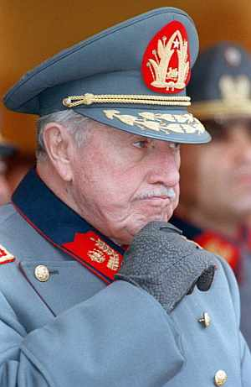
"Detrás de esas gafas oscuras se escondía el hombre que alardeaba de que sin su permiso, ni una hoja se movía en Chile.
Eran los días en que el general era dictador todopoderoso de Chile, la época de la represión que siguió al golpe de Estado que derrocó al presidente democrático Salvador Allende.
Pinochet dice : "Tendré la mano más dura que se imaginen".
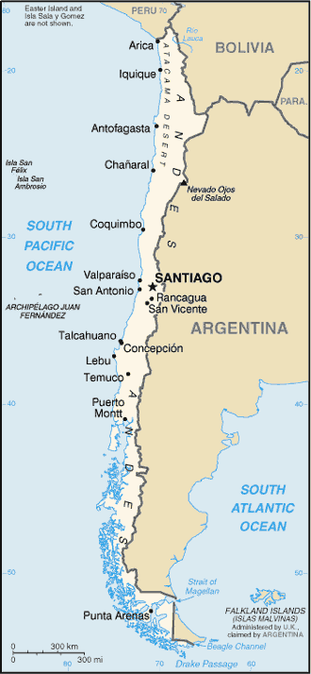
Derrière ces lunettes noires se cachait l'homme qui se vantait en disant que sans son autorisation, pas une feuille ne bougeait au Chili. C'était le temps où le général était le dictateur tout-puissant du Chili, c'était l'époque de la répression après le coup d'Etat qui renversa le président démocratique Salvador Allende.
Pinochet dit : "J'aurai la main la plus dure que puissiez imaginer".

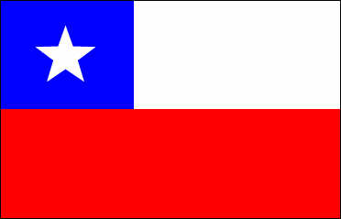
LA BANDERA
DE
CHILE

Muchos chilenos celebran la muerte del dictador

